MANUAL BOOK

SISTEM APYRENT

PT Rental Kendaraan Indonesia

BAB 1: LOGIN DAN DASHBOARD

A. LOGIN KE SISTEM
Cara masuk ke dashboard administrator APYRent:
- Buka Browser (Mozilla Firefox / Google Chrome)
- Ketik url: http://[alamat-server]/login
- Domain merupakan alamat website.
- Contoh: apyrent.com/login, rental.co.id/login, 127.0.0.1:8000/login, dll
- Akan tampil seperti berikut:
- 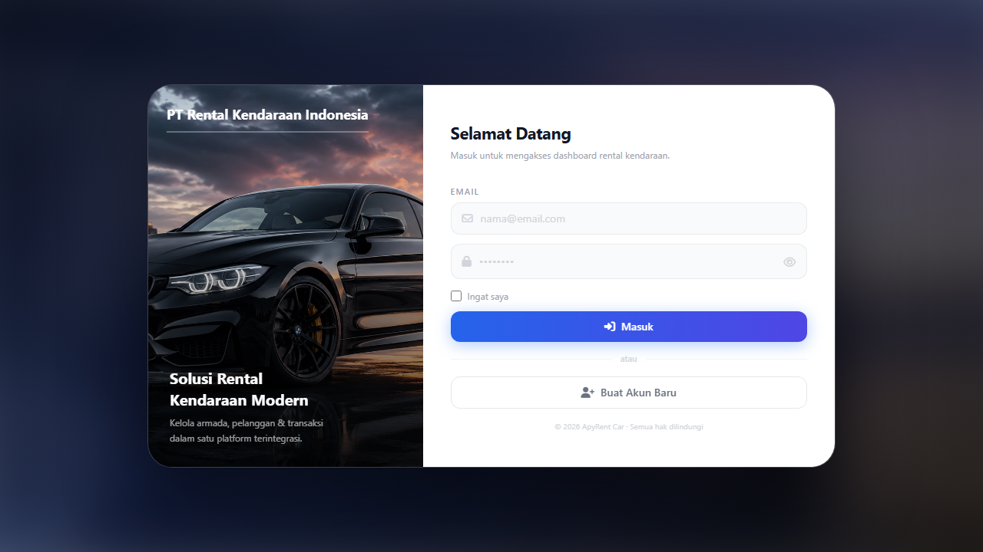
- Halaman Login APYRent
- *Gambar 1: Halaman Login
- Masukkan username dan password yang telah diberikan oleh Admin, isi penjumlahan angka dibawah password, dan terakhir klik Masuk
- Contoh:
  - Email: test@example.com
  - Password: ••••••••
- Jika username, password, dan penjumlahan benar maka selamat Anda telah masuk ke halaman dashboard website.
- 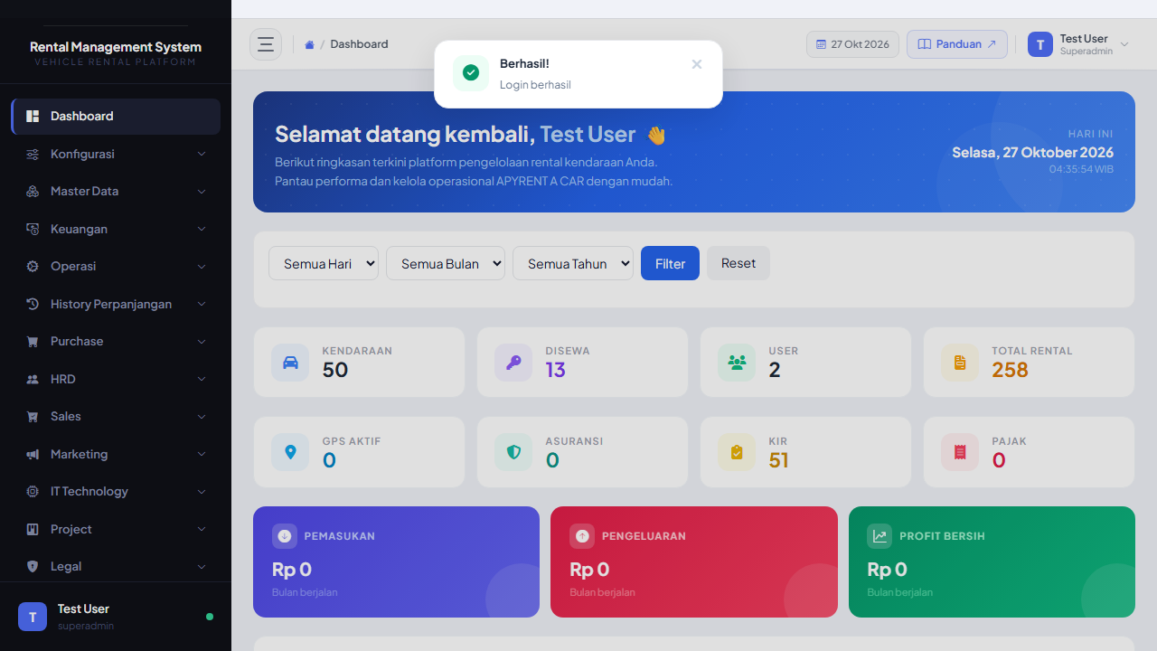
- Dashboard APYRent
- *Gambar 2: Dashboard setelah login

B. DASHBOARD UTAMA
Setelah login berhasil, Anda akan masuk ke halaman Dashboard - halaman utama yang menampilkan ringkasan data.
Dashboard Utama APYRent
Gambar 3: Dashboard Utama - Widget statistik, menu sidebar, dan grafik

Penjelasan Menu Dashboard:
Dashboard APYRent menampilkan informasi penting:
- Total Kendaraan - Jumlah seluruh kendaraan dalam armada
- Kendaraan Aktif - Kendaraan yang sedang dirental atau siap rental
- Kendaraan Service - Kendaraan yang sedang maintenance
- Rental Aktif - Jumlah kontrak rental yang sedang berjalan
- Invoice Pending - Invoice yang belum dibayar
- Total Pendapatan Bulan Ini - Akumulasi pembayaran bulan berjalan
- Pajak Jatuh Tempo - Kendaraan yang pajaknya akan expired dalam 30 hari
- Asuransi Jatuh Tempo - Kendaraan yang asuransinya akan expired dalam 30 hari

Menu Sidebar:
Menu di sisi kiri adalah navigasi utama untuk mengakses semua fitur:
- 🏠 Dashboard - Halaman ini
- 🚗 Kendaraan - Kelola data kendaraan
- 📝 Rental - Kelola kontrak rental
- 🔧 Service - Maintenance kendaraan
- 📋 Compliance - Pajak, Asuransi, GPS, KIR, STNK
- 💰 Keuangan - Invoice dan pembayaran
- 📊 Laporan - Export data
- 👥 Master Data - Pelanggan, Member, Supplier

C. LOGOUT
Cara keluar dari sistem:
- Klik nama user di pojok kanan atas header
- 2. Klik tombol “Logout”
- 3. Anda akan diarahkan kembali ke halaman login
Catatan: - Selalu logout setelah selesai menggunakan sistem - Jangan tinggalkan komputer dalam keadaan login

BAB 2: DATA & STOK KENDARAAN

A. LIHAT DATA KENDARAAN
Cara melihat daftar semua kendaraan:
- Klik menu “Kendaraan” di sidebar kiri
- 2. Klik submenu “Data Kendaraan”
- Akan tampil tabel daftar kendaraan seperti berikut:
- 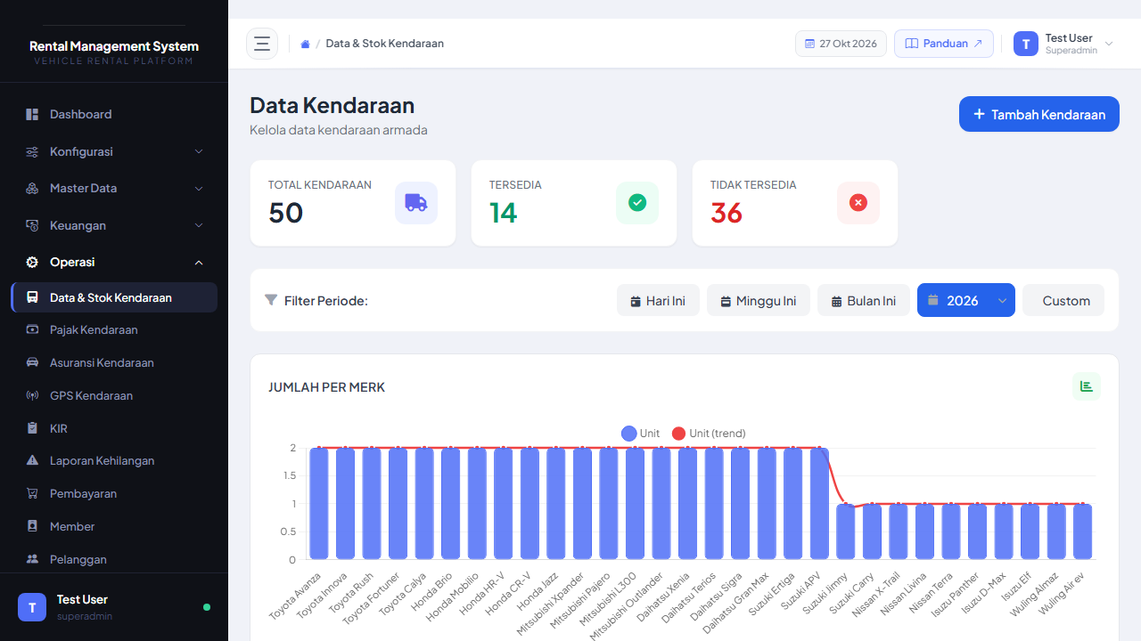
- Data Kendaraan

Penjelasan Kolom Tabel:
- Nomor Polisi - Nomor plat kendaraan
- Merk - Merek kendaraan (Toyota, Honda, dll)
- Type - Tipe kendaraan (Avanza, Xenia, dll)
- Jenis - Kategori (Sedan, Minibus, Truck)
- Tahun - Tahun pembuatan
- Warna - Warna kendaraan
- Status - Status kendaraan (Aktif, Service, Idle, Rusak)
- Aksi - Tombol Edit dan Hapus

B. TAMBAH KENDARAAN BARU
Cara menambahkan kendaraan baru ke sistem:
- Klik tombol “Tambah Kendaraan” di pojok kanan atas tabel
- Akan muncul form seperti berikut:
- 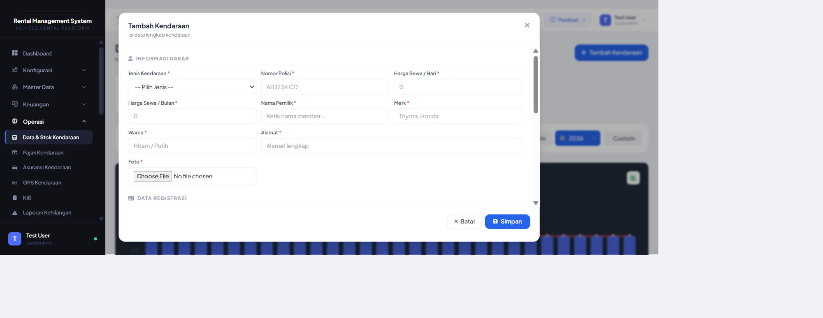3. Isi form dengan data kendaraan:
- Data Wajib Diisi:
  - Nomor Polisi - Contoh: B 1234 XYZ
  - Merk - Pilih dari dropdown (Toyota, Honda, Daihatsu, dll)
  - Type - Contoh: Avanza 1.3 G
  - Jenis Kendaraan - Pilih dari dropdown (Sedan, Minibus, Truck, dll)
  - Tahun Pembuatan - Contoh: 2020
  - Warna - Contoh: Hitam Metalik
  - Status - Pilih: Aktif / Service / Idle / Rusak
- Data Opsional:
  - Nomor Rangka - Nomor seri kendaraan
  - Nomor Mesin - Nomor mesin kendaraan
  - Kilometer Awal - Contoh: 50000
  - Harga Beli - Contoh: 250000000
  - Foto Kendaraan - Upload foto (format: JPG, PNG)
  - Keterangan - Catatan tambahan
- Upload Foto Kendaraan (Opsional)
  - Klik tombol “Pilih File” pada bagian Foto Kendaraan
  - Pilih foto dari komputer Anda
  - Foto akan muncul preview setelah dipilih
- 5. Klik tombol “Simpan” setelah semua data diisi
- 6. Jika berhasil, akan muncul notifikasi “Data kendaraan berhasil disimpan” dan kendaraan baru akan tampil di tabel—

C. EDIT DATA KENDARAAN
Cara mengubah data kendaraan yang sudah ada:
- Cari kendaraan yang ingin diubah di tabel
- Klik icon “Edit” (pensil) pada kolom Aksi
- Akan muncul form edit dengan data kendaraan yang sudah terisi
- 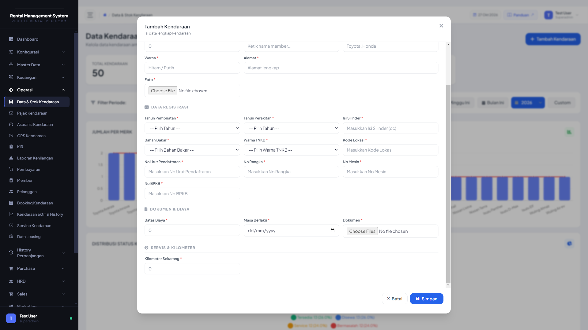4. Ubah data yang ingin diubah
- Contoh:
  - Ubah Status dari “Aktif” menjadi “Service”
  - Ubah Kilometer menjadi angka yang lebih baru
  - Ganti Foto Kendaraan
- Klik tombol “Update” untuk menyimpan perubahan
- 6. Jika berhasil, akan muncul notifikasi “Data kendaraan berhasil diupdate”

D. HAPUS KENDARAAN
Cara menghapus data kendaraan:
- Cari kendaraan yang ingin dihapus di tabel
- Klik icon “Hapus” (tempat sampah) pada kolom Aksi
- 3. Akan muncul konfirmasi hapus seperti berikut:Pesan: “Apakah Anda yakin ingin menghapus kendaraan [Nomor Polisi]?”
- Klik “Ya, Hapus!” untuk menghapus, atau “Batal” untuk membatalkan
- Jika berhasil dihapus, kendaraan akan hilang dari tabel dan muncul notifikasi “Data kendaraan berhasil dihapus”
Catatan Penting: - Data yang sudah dihapus tidak bisa dikembalikan - Pastikan kendaraan tidak memiliki rental aktif sebelum dihapus - Hanya Superadmin yang bisa menghapus kendaraan

BAB 3: PAJAK KENDARAAN
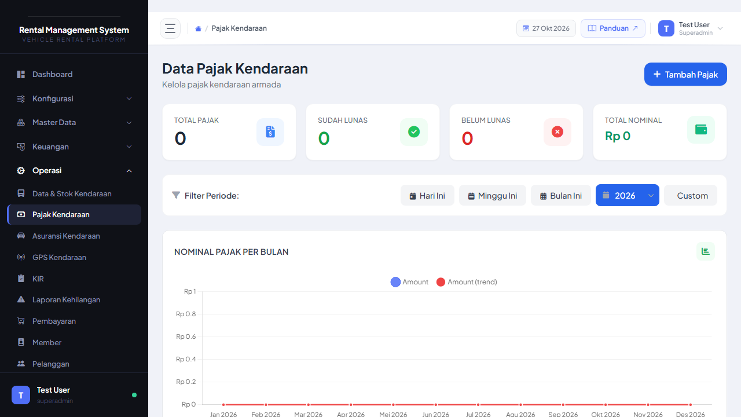
Halaman Pajak Kendaraan

A. LIHAT DAFTAR PAJAK
Cara melihat status pajak semua kendaraan:
- Klik menu “Compliance” di sidebar
- 2. Klik submenu “Pajak Kendaraan”
- Akan tampil tabel daftar pajak kendaraan:### Penjelasan Status Badge:
- Hijau (Aktif) - Pajak masih berlaku > 30 hari
- Kuning (Akan Expired) - Pajak akan expired dalam 30 hari ke depan
- Merah (Expired) - Pajak sudah lewat masa berlaku

B. PERPANJANG PAJAK
Cara memperpanjang pajak kendaraan yang akan expired:
- Cari kendaraan yang pajaknya akan expired (badge kuning atau merah)
- Klik tombol “Perpanjang” pada kolom Aksi
- 3. Akan muncul form perpanjang pajak:4. Isi form perpanjang pajak:
- Data Wajib:
  - Tanggal Bayar - Tanggal pembayaran pajak (format: dd/mm/yyyy)
  - Tanggal Expired Baru - Tanggal berakhir pajak yang baru (biasanya 1 tahun dari bayar)
  - Nominal Pajak - Biaya pajak yang dibayarkan (angka saja, tanpa titik/koma)
  - Bukti Bayar - Upload foto bukti transfer/struk (JPG, PNG, PDF)
- Data Opsional:
  - Keterangan - Catatan tambahan
  - Nomor STNK - Jika ada perubahan
- Upload Bukti Bayar:
  - Klik tombol “Pilih File”
  - Pilih file bukti transfer dari komputer
  - File akan muncul nama filenya setelah dipilih
- 6. Klik tombol “Ajukan”
- 7. Pengajuan akan masuk ke Purchase Order (PO) untuk menunggu approval dari Superadmin8. Status pajak akan berubah menjadi “Menunggu Approval” dengan badge kuning

C. AJUKAN ULANG (Jika Ditolak)
Jika pengajuan perpanjang pajak ditolak oleh Superadmin:
- Akan muncul notifikasi bahwa pengajuan Anda ditolak
- Buka menu Pajak Kendaraan lagi
- Cari kendaraan yang pengajuannya ditolak (badge merah dengan label “Ditolak”)
- Klik tombol “Ajukan Ulang”
- 5. Akan muncul form ajukan ulang dengan data sebelumnya yang masih terisi
- Perbaiki data yang salah atau upload bukti bayar yang baru
- Klik “Ajukan” lagi
- Pengajuan akan masuk ke PO lagi untuk review ulang
Catatan: - Lihat alasan penolakan di kolom “Keterangan Approval” - Perbaiki sesuai catatan dari Superadmin - Pastikan bukti bayar jelas dan terbaca

BAB 4: ASURANSI KENDARAAN
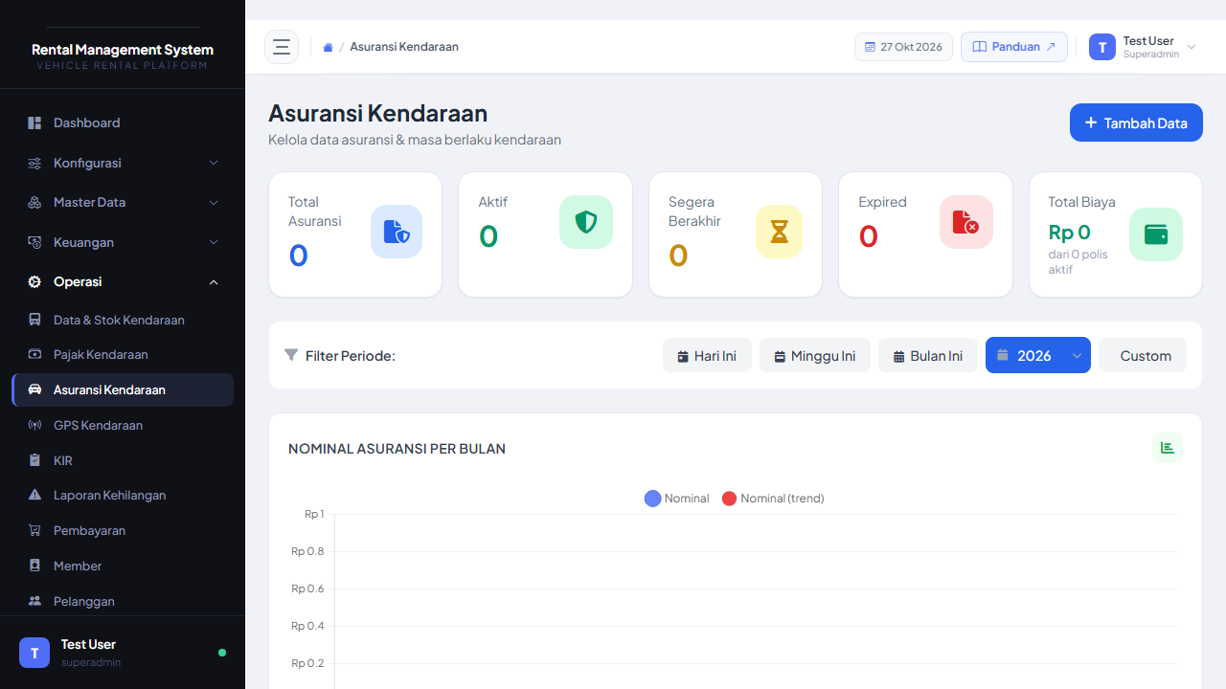
Halaman Asuransi

A. LIHAT DAFTAR ASURANSI
Cara melihat status asuransi semua kendaraan:
- Klik menu “Compliance” di sidebar
- Klik submenu “Asuransi Kendaraan”
- Akan tampil tabel daftar asuransi kendaraan:### Penjelasan Kolom:
- Nomor Polisi - Plat nomor kendaraan
- Jenis Asuransi - Tipe asuransi (All Risk, TLO, Comprehensive)
- Perusahaan Asuransi - Nama provider (Sinarmas, Astra, dll)
- Nomor Polis - Nomor polis asuransi
- Tanggal Mulai - Tanggal asuransi berlaku
- Tanggal Expired - Tanggal berakhir asuransi
- Premi - Biaya premi per periode
- Status - Badge warna (Hijau/Kuning/Merah)

B. PERPANJANG ASURANSI
Cara memperpanjang asuransi kendaraan:
- Cari kendaraan yang asuransinya akan expired
- Klik tombol “Perpanjang”
- 3. Akan muncul form perpanjang asuransi:4. Isi form perpanjang asuransi:
- Data Wajib:
  - Jenis Asuransi - Pilih: All Risk / TLO / Comprehensive
  - Perusahaan Asuransi - Pilih dari dropdown atau ketik nama baru
  - Nomor Polis - Nomor polis asuransi baru
  - Tanggal Mulai - Tanggal berlaku asuransi baru
  - Tanggal Expired - Tanggal berakhir (biasanya 1 tahun dari mulai)
  - Premi - Biaya premi yang dibayarkan
  - Bukti Polis - Upload file polis asuransi (PDF, JPG, PNG)
- Data Opsional:
  - Nilai Pertanggungan - Total coverage asuransi
  - Keterangan - Catatan tambahan
- Upload Bukti Polis:
  - Klik tombol “Pilih File”
  - Pilih file polis dari komputer (PDF lebih baik)
  - Nama file akan muncul setelah dipilih
- Klik tombol “Ajukan”
- Pengajuan masuk ke PO untuk approval Superadmin
- Status asuransi berubah menjadi “Menunggu Approval”

C. AJUKAN ULANG (Jika Ditolak)
Jika pengajuan perpanjang asuransi ditolak:
- Buka menu Asuransi Kendaraan
- Cari kendaraan dengan badge “Ditolak” (merah)
- Klik tombol “Ajukan Ulang”
- 4. Form ajukan ulang muncul dengan data lama masih terisi
- Lihat alasan penolakan di bagian “Catatan Approval”
- Perbaiki data yang salah:
  - Ganti nomor polis jika salah
  - Upload ulang file polis yang lebih jelas
  - Cek tanggal expired apakah sudah benar
- Klik “Ajukan” lagi
- Pengajuan masuk review ulang
Tips: - Pastikan file polis jelas dan terbaca - Cek masa berlaku asuransi (biasanya 12 bulan) - Konfirmasi dengan pihak asuransi sebelum input

BAB 5: GPS KENDARAAN
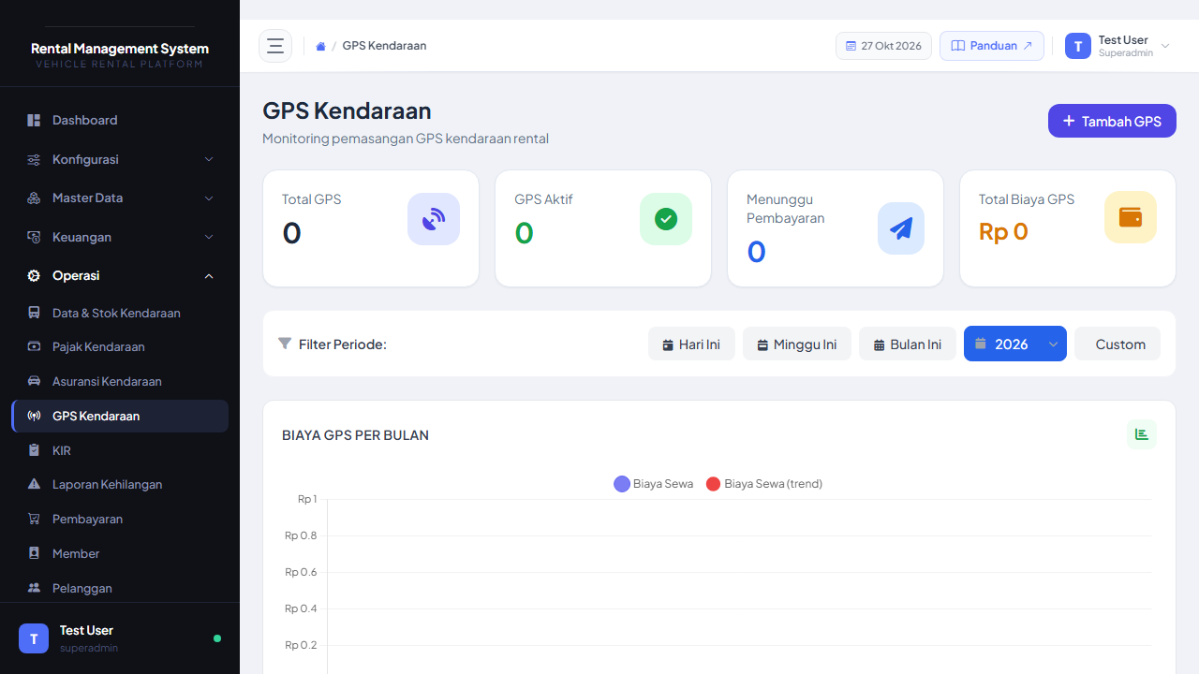
Halaman GPS

A. LIHAT STATUS GPS
Cara melihat status GPS tracking kendaraan:
- Klik menu “Compliance” di sidebar
- Klik submenu “GPS Kendaraan”
- Akan tampil tabel GPS kendaraan:### Penjelasan Kolom:
- Nomor Polisi - Plat nomor kendaraan
- Provider GPS - Perusahaan penyedia (Telkomsel, XL, dll)
- Nomor IMEI - Nomor seri GPS device
- Nomor SIM Card - Nomor kartu SIM di GPS
- Tanggal Pasang - Kapan GPS dipasang
- Tanggal Expired - Berakhir layanan GPS
- Biaya Bulanan - Biaya langganan per bulan
- Status - Badge warna (Hijau/Kuning/Merah)

B. PERPANJANG GPS
Cara memperpanjang langganan GPS kendaraan:
- Cari kendaraan yang GPS-nya akan expired
- Klik tombol “Perpanjang”
- 3. Akan muncul form perpanjang GPS:4. Isi form perpanjang GPS:
- Data Wajib:
  - Provider GPS - Pilih provider atau ketik nama baru
  - Nomor IMEI - Nomor seri GPS (biasanya sama dengan yang lama)
  - Nomor SIM Card - Nomor SIM di GPS (biasanya tetap)
  - Tanggal Mulai - Tanggal perpanjangan berlaku
  - Tanggal Expired - Tanggal berakhir langganan (biasanya 12 bulan dari mulai)
  - Biaya Bulanan - Biaya langganan per bulan
  - Durasi - Berapa bulan perpanjang (1, 3, 6, 12 bulan)
  - Total Biaya - Biaya Bulanan × Durasi (akan auto-calculate)
  - Bukti Bayar - Upload bukti transfer langganan GPS
- Data Opsional:
  - Keterangan - Catatan tambahan
  - Teknisi - Nama teknisi yang install/cek GPS
- Upload Bukti Bayar:
  - Klik “Pilih File”
  - Pilih file bukti transfer
  - Nama file muncul
- Klik tombol “Ajukan”
- Pengajuan masuk PO untuk approval
- Status GPS berubah “Menunggu Approval”

C. AJUKAN ULANG (Jika Ditolak)
Jika pengajuan perpanjang GPS ditolak:
- Buka menu GPS Kendaraan
- Cari kendaraan dengan status “Ditolak”
- Klik tombol “Ajukan Ulang”
- 4. Form ajukan ulang muncul
- Lihat catatan penolakan
- Perbaiki data yang salah:
  - Cek nomor IMEI dan SIM apakah benar
  - Pastikan durasi dan total biaya sesuai
  - Upload ulang bukti bayar yang lebih jelas
- Klik “Ajukan”
- Pengajuan masuk review ulang
Catatan: - GPS harus dalam kondisi ON dan terpasang baik - Cek signal GPS sebelum perpanjang - Koordinasi dengan teknisi jika ada masalah hardware

BAB 6: KIR
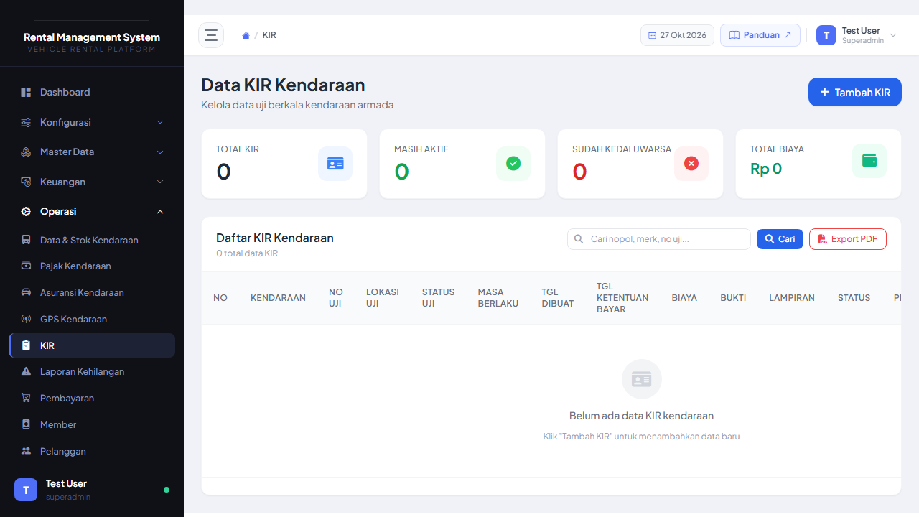
Halaman KIR

A. LIHAT STATUS KIR
Cara melihat status KIR (Kendaraan Inspeksi Ringan) kendaraan:
- Klik menu “Compliance” di sidebar
- Klik submenu “KIR”
- Akan tampil tabel KIR kendaraan:### Penjelasan Kolom:
- Nomor Polisi - Plat nomor kendaraan
- Nomor KIR - Nomor surat KIR
- Tanggal Uji - Kapan kendaraan uji KIR terakhir
- Tanggal Expired - Berakhir masa berlaku KIR
- Status Uji - Status hasil uji (Lulus / Tidak Lulus / Belum Uji)
- Tempat Uji - Lokasi uji KIR
- Status - Badge warna
Catatan: KIR wajib untuk kendaraan umum/operasional/rental

B. PERPANJANG KIR
Cara memperpanjang KIR kendaraan yang akan expired:
- Cari kendaraan yang KIR-nya akan expired
- Klik tombol “Perpanjang”
- 3. Akan muncul form perpanjang KIR:4. Isi form perpanjang KIR:
- Data Wajib:
  - Nomor KIR - Nomor surat KIR (biasanya sama, kecuali ada perubahan)
  - Tanggal Uji - Tanggal kendaraan diuji KIR
  - Tanggal Expired - Berakhir KIR baru (6 bulan atau 12 bulan tergantung jenis kendaraan)
  - Tempat Uji - Lokasi uji KIR (Dinas Perhubungan, dll)
  - Biaya Uji - Biaya yang dibayarkan untuk uji KIR
  - Bukti KIR - Upload file surat KIR atau bukti lulus uji (PDF, JPG, PNG)
- Data Opsional:
  - Petugas Uji - Nama petugas yang handle
  - Keterangan - Catatan hasil uji atau kondisi kendaraan
- Upload Bukti KIR:
  - Klik “Pilih File”
  - Pilih file surat KIR atau bukti lulus uji
  - Nama file muncul
- Klik tombol “Ajukan”
- Pengajuan masuk PO untuk approval
- Status KIR berubah “Menunggu Approval”

C. UPDATE STATUS UJI
Cara update status hasil uji KIR:
- Buka menu KIR
- Cari kendaraan yang sudah diuji tapi statusnya masih “Belum Uji”
- Klik tombol “Update Status”
- 4. Akan muncul form update status:5. Pilih Status Uji:
  - Lulus - Jika kendaraan lulus uji KIR
  - Tidak Lulus - Jika kendaraan tidak lulus (harus perbaikan dulu)
  - Belum Uji - Jika belum sempat uji
- Isi Keterangan (opsional):
  - Jika Lulus: “Kendaraan dalam kondisi baik, lulus semua tes”
  - Jika Tidak Lulus: “Tidak lulus karena rem kurang pakem, perlu perbaikan”
- Klik “Update”
- Status akan berubah sesuai pilihan
Catatan: - Jika Tidak Lulus, kendaraan harus diperbaiki dulu sebelum uji ulang - Koordinasi dengan bengkel untuk perbaikan yang diperlukan - Setelah perbaikan selesai, uji ulang dan update status jadi “Lulus”

D. AJUKAN ULANG (Jika Ditolak)
Jika pengajuan perpanjang KIR ditolak:
- Buka menu KIR
- Cari kendaraan dengan status “Ditolak”
- Klik tombol “Ajukan Ulang”
- Form ajukan ulang muncul
- Lihat catatan penolakan
- Perbaiki data:
  - Upload ulang bukti KIR yang lebih jelas
  - Cek tanggal expired apakah sudah benar
  - Pastikan nomor KIR sesuai dengan dokumen
- Klik “Ajukan”
- Pengajuan masuk review ulang

BAB 7: LAPORAN KEHILANGAN
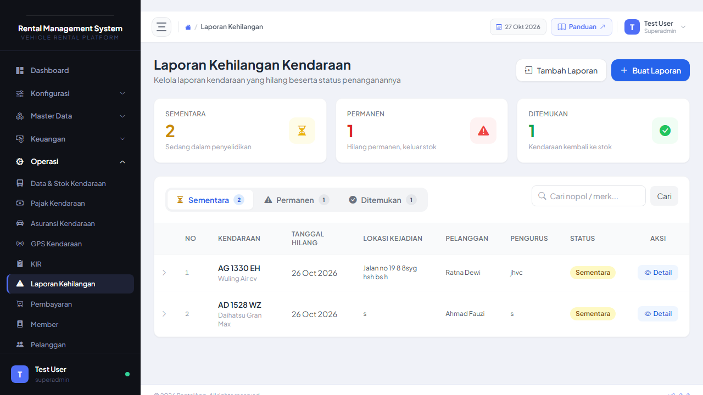
Halaman Laporan Kehilangan

A. BUAT LAPORAN KEHILANGAN
Cara membuat laporan jika ada kendaraan yang hilang:
- Klik menu “Laporan Kehilangan” di sidebar
- 2. Klik tombol “Buat Laporan Baru”
- 3. Akan muncul form laporan kehilangan:
- 4. Isi form laporan kehilangan:
- Data Wajib:
  - Kendaraan - Pilih kendaraan yang hilang dari dropdown
  - Tanggal Kejadian - Kapan kendaraan hilang (format: dd/mm/yyyy)
  - Lokasi Kejadian - Di mana kendaraan hilang terakhir terlihat
  - Kronologi - Ceritakan kejadian secara detail
  - Status - Pilih: Hilang / Dicuri / Dirampok
- Data Opsional:
  - Pelapor - Nama orang yang melapor
  - Saksi - Nama saksi (jika ada)
  - Nomor Polisi Laporan - Nomor LP dari kepolisian (jika sudah lapor)
  - Foto Bukti - Upload foto lokasi/barang bukti (JPG, PNG)
- Upload Foto Bukti (Opsional):
  - Klik tombol “Pilih File”
  - Pilih foto dari komputer
  - Foto akan preview setelah dipilih
- Klik tombol “Simpan Laporan”
- Laporan akan tersimpan dengan status “Dalam Investigasi”
- Catatan:
- Segera buat laporan setelah tahu kendaraan hilang
- Lapor ke polisi dan input nomor LP-nya
- Upload foto bukti sebanyak mungkin
- Koordinasi dengan asuransi untuk klaim

B. LIHAT STATUS LAPORAN
Cara melihat status laporan kehilangan:
- Buka menu “Laporan Kehilangan”
- Akan tampil tabel semua laporan:

Penjelasan Status:
- Merah (Dalam Investigasi) - Laporan baru, sedang diselidiki
- Kuning (Ditemukan) - Kendaraan sudah ditemukan, proses verifikasi
- Hijau (Selesai) - Kasus sudah selesai (kendaraan kembali atau klaim asuransi selesai)
- Abu-abu (Ditutup) - Kasus ditutup tanpa penyelesaian

C. TAMBAH LAPORAN FOLLOW-UP
Cara menambah update/perkembangan pada laporan yang sudah ada:
- Cari laporan yang ingin di-update
- Klik tombol “Detail” pada kolom Aksi
- 3. Akan muncul halaman detail laporan
- 4. Klik tombol “Tambah Laporan Follow-up”
- 5. Isi form follow-up:
  - Tanggal - Tanggal update (format: dd/mm/yyyy)
  - Keterangan - Update perkembangan kasus
  - Foto Bukti - Upload foto tambahan (opsional)
- Contoh keterangan:
  - “Sudah lapor polisi, nomor LP: 123/ABC/2026”
  - “Kendaraan ditemukan di lokasi XYZ”
  - “Klaim asuransi sudah diproses”
- Klik “Simpan”
- Follow-up akan muncul di timeline laporan
Catatan: - Update laporan secara berkala - Lampirkan foto/dokumen pendukung - Catat semua komunikasi dengan polisi dan asuransi

BAB 8: PEMBAYARAN
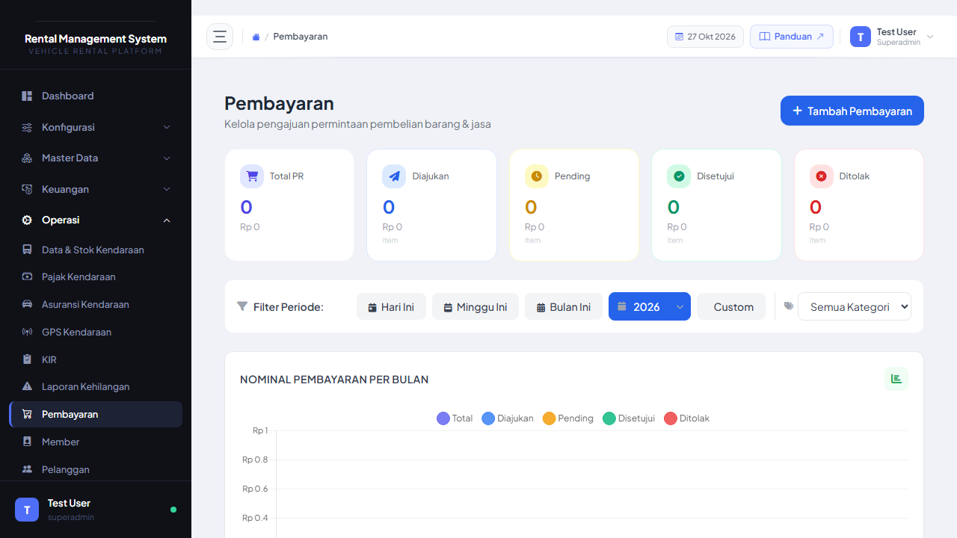
Halaman Pembayaran

A. LIHAT DAFTAR PEMBAYARAN
Cara melihat semua pembayaran (pengeluaran kendaraan):
- Klik menu “Procurement” di sidebar
- Klik submenu “Pembayaran”
- Akan tampil tabel daftar pembayaran:

Penjelasan Kolom:
- Nomor PO - Nomor Purchase Order
- Sumber - Dari mana pembayaran (Service Part, GPS, Pajak, dll)
- Kendaraan - Nomor polisi kendaraan (jika ada)
- Total Biaya - Jumlah yang harus dibayar
- Status - Badge approval (Diajukan/Disetujui/Ditolak)
- Tanggal - Kapan pembayaran diajukan

Penjelasan Status Badge:
- Kuning (Diajukan) - Menunggu approval Superadmin
- Hijau (Disetujui) - Sudah diapprove, siap dibayar
- Merah (Ditolak) - Ditolak, perlu ajukan ulang
- Biru (Disetujui Sebagian) - Sebagian item disetujui

B. BUAT PEMBAYARAN BARU
Cara membuat pembayaran untuk pengeluaran kendaraan:
- Klik tombol “Buat Pembayaran” di pojok kanan atas
- 2. Akan muncul form pembayaran:
- 3. Isi form pembayaran:
- Data Wajib:
  - Sumber - Pilih: Service Part / Service Asuransi / Service Incident / GPS / Pajak / KIR / Asuransi / STNK / Lainnya
  - Kendaraan - Pilih kendaraan (jika terkait kendaraan)
  - Pemohon - Nama orang yang mengajukan
  - Departemen - Pilih departemen pemohon
  - Keterangan - Penjelasan pembayaran
  - Items - Detail pengeluaran (nama item, jumlah, harga)
- Tambah Item Pengeluaran:
  - Klik tombol “+ Tambah Item”
  - Isi:
    - Nama Item - Contoh: “Oli Mesin”, “Premi Asuransi”
    - Jumlah - Contoh: 4 (untuk oli 4 liter)
    - Harga Satuan - Contoh: 50000
    - Total - Auto-calculate (Jumlah × Harga)
  - Klik “Simpan Item”
  - Ulangi untuk item lainnya
- Upload Bukti Bayar:
  - Klik “Pilih File”
  - Pilih file bukti transfer/invoice
  - File akan preview
- Klik tombol “Ajukan”
- Pembayaran masuk ke approval Superadmin
- Tips:
- Pastikan semua bukti lengkap sebelum ajukan
- Isi keterangan sejelas mungkin
- Upload invoice asli dari vendor

C. APPROVAL PEMBAYARAN (Superadmin Only)
Cara approve atau reject pembayaran (hanya Superadmin):
- Buka menu Pembayaran
- Cari pembayaran dengan status “Diajukan” (badge kuning)
- Klik tombol “Review”
- 4. Akan muncul modal approval:
- 5. Review setiap item:
  - Cek apakah item wajar
  - Cek harga apakah sesuai market
  - Cek bukti bayar apakah valid
- Pilih action:
- Opsi A: Setujui Semua
  - Centang semua item
  - Klik tombol “Setujui” (hijau)
- Opsi B: Setujui Sebagian
  - Centang hanya item yang disetujui
  - Klik tombol “Setujui Item Terpilih”
  - Item yang tidak dicentang akan masuk PO baru (ditolak)
- Opsi C: Tolak Semua
  - Klik tombol “Tolak” (merah)
  - Isi alasan penolakan
  - Klik “Konfirmasi Tolak”
- Status pembayaran berubah sesuai action
Catatan Superadmin: - Cek dengan teliti sebelum approve - Jika ragu, tanya pemohon dulu - Gunakan fitur “Setujui Sebagian” jika ada item yang mencurigakan

BAB 9: MEMBER
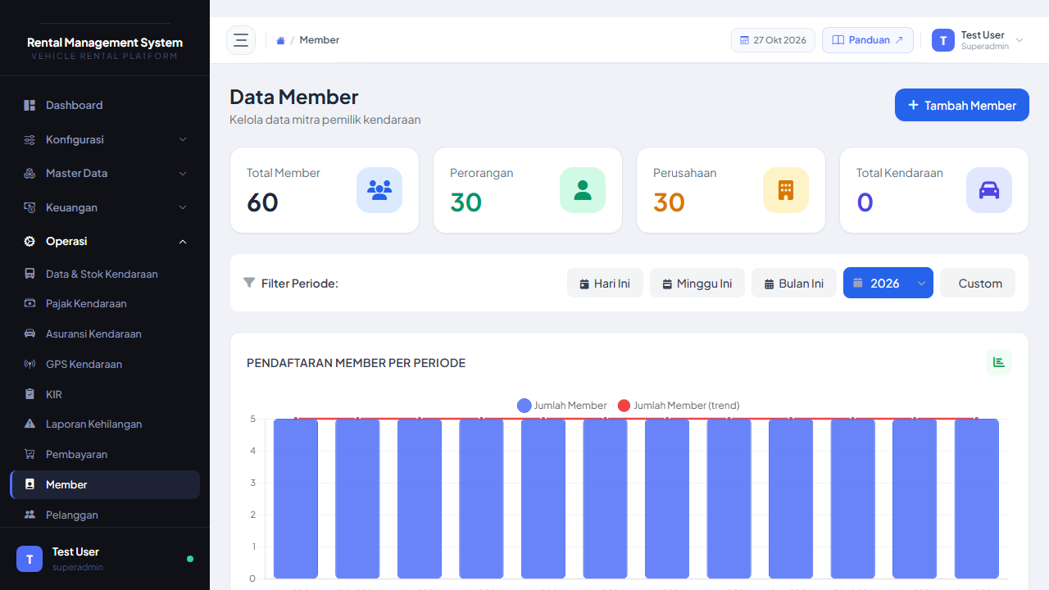
Halaman Member

A. LIHAT DATA MEMBER
Cara melihat daftar member (penyewa kendaraan dengan membership):
- Klik menu “Rental” di sidebar
- Klik submenu “Member”
- Akan tampil tabel daftar member:

Penjelasan Kolom:
- Nama - Nama lengkap member
- NIK - Nomor Induk Kependudukan
- Email - Email member
- Telepon - Nomor HP member
- Status - Aktif / Nonaktif
- Aksi - Tombol Edit dan Hapus

B. TAMBAH MEMBER BARU
Cara menambahkan member baru:
- Klik tombol “Tambah Member”
- 2. Akan muncul form tambah member:
- 3. Isi form member:
- Data Wajib:
  - Nama Lengkap - Sesuai KTP
  - NIK - 16 digit NIK
  - Email - Email aktif member
  - Telepon - Nomor HP aktif
  - Alamat - Alamat lengkap sesuai KTP
  - Status - Pilih: Aktif / Nonaktif
- Data Opsional:
  - Tanggal Lahir - Format: dd/mm/yyyy
  - Jenis Kelamin - Laki-laki / Perempuan
  - Pekerjaan - Profesi member
  - Perusahaan - Tempat bekerja (jika ada)
- Upload Dokumen Member:
  - Foto KTP - Scan/foto KTP member
    - Klik “Pilih File” di bagian Foto KTP
    - Pilih file KTP (JPG, PNG)
  - Foto SIM - Scan/foto SIM (opsional)
    - Klik “Pilih File” di bagian Foto SIM
    - Pilih file SIM (JPG, PNG)
  - STNK - Upload STNK jika member punya kendaraan sendiri (opsional)
- Klik tombol “Simpan”
- Member baru tersimpan dan bisa langsung rental kendaraan
- Catatan:
- Pastikan NIK dan nomor telepon valid
- Foto KTP wajib untuk verifikasi identitas
- Status Aktif agar member bisa rental

C. EDIT/HAPUS MEMBER

Edit Member:
- Cari member yang ingin diedit
- Klik icon “Edit” (pensil)
- 3. Form edit muncul dengan data terisi
- Ubah data yang perlu diubah
- Klik “Update”

Hapus Member:
- Cari member yang ingin dihapus
- Klik icon “Hapus” (tempat sampah)
- 3. Konfirmasi hapus muncul
- Klik “Ya, Hapus!”
Catatan: - Member yang punya rental aktif tidak bisa dihapus - Ubah status jadi “Nonaktif” jika member tidak aktif lagi

BAB 10: PELANGGAN

A. LIHAT DATA PELANGGAN
Cara melihat daftar pelanggan (penyewa non-member):
- Klik menu “Master Data” di sidebar
- Klik submenu “Pelanggan”
- Akan tampil tabel pelanggan:
- Perbedaan Member vs Pelanggan:
- Member - Penyewa yang punya membership, dapat benefit khusus
- Pelanggan - Penyewa biasa, rental langsung tanpa membership

B. TAMBAH PELANGGAN BARU
Cara menambahkan pelanggan baru:
- Klik tombol “Tambah Pelanggan”
- 2. Akan muncul form tambah pelanggan:
- 3. Isi form pelanggan:
- Data Wajib:
  - Nama Lengkap - Sesuai KTP
  - NIK - 16 digit
  - Telepon - Nomor HP
  - Alamat - Alamat lengkap
- Data Opsional:
  - Email - Email pelanggan (jika ada)
  - Perusahaan - Nama perusahaan (untuk pelanggan corporate)
  - Keterangan - Catatan tambahan
- Klik tombol “Simpan”
- Pelanggan tersimpan dan bisa langsung rental
Catatan: - Form pelanggan lebih simple dari member - Tidak perlu upload dokumen - Cocok untuk rental sekali jalan (walk-in customer)

C. EDIT/HAPUS PELANGGAN

Edit Pelanggan:
- Cari pelanggan di tabel
- Klik icon “Edit”
- Ubah data yang perlu diubah
- Klik “Update”

Hapus Pelanggan:
- Klik icon “Hapus”
- Konfirmasi hapus
- Klik “Ya, Hapus!”
Catatan: - Pelanggan dengan rental aktif tidak bisa dihapus - Data pelanggan bisa di-archive jika sudah lama tidak rental

BAB 11: BOOKING KENDARAAN
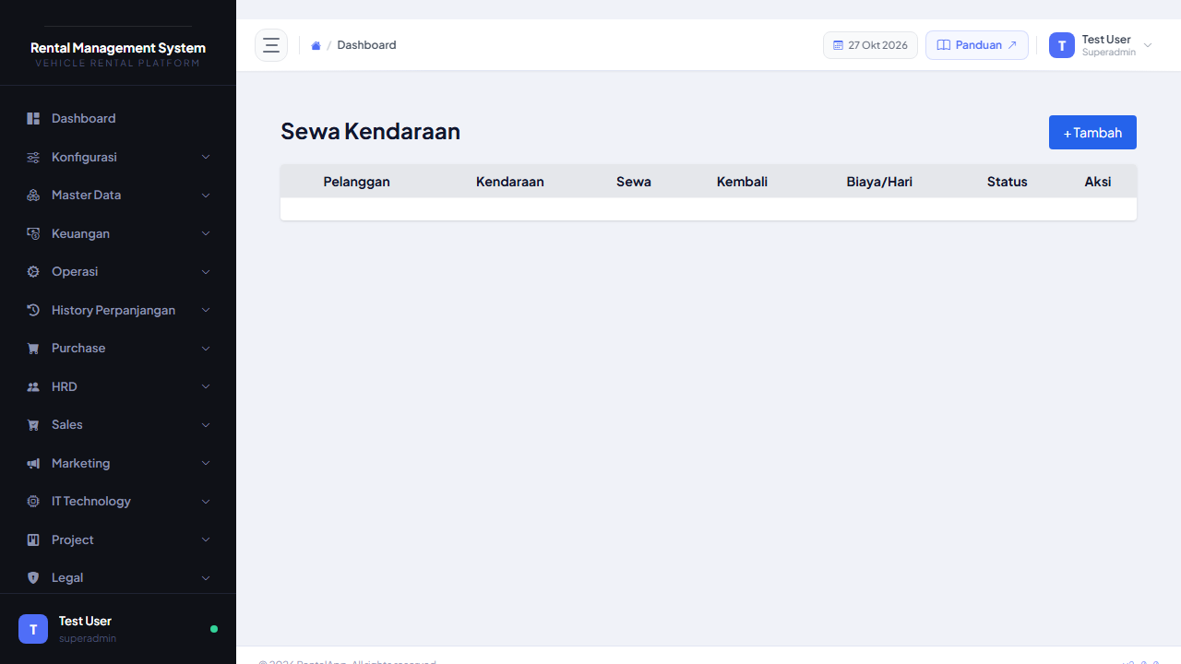
Halaman Booking

A. BUAT BOOKING BARU
Cara membuat booking/reservasi kendaraan:
- Klik menu “Rental” di sidebar
- Klik submenu “Booking Kendaraan”
- Klik tombol “Buat Booking”
- 4. Akan muncul form booking:
- 5. Isi form booking:
- Data Wajib:
  - Pelanggan/Member - Pilih dari dropdown atau buat baru
  - Kendaraan - Pilih kendaraan yang tersedia
  - Tanggal Mulai - Kapan rental dimulai (dd/mm/yyyy)
  - Tanggal Selesai - Kapan rental berakhir (dd/mm/yyyy)
  - Durasi - Auto-calculate (hari)
  - Harga per Hari - Harga rental per hari
  - Total Harga - Auto-calculate (Durasi × Harga/Hari)
- Data Opsional:
  - Supir - Apakah pakai supir? (Ya/Tidak)
  - Biaya Supir - Jika pakai supir, berapa biayanya
  - DP (Down Payment) - Uang muka (opsional)
  - Keterangan - Catatan booking
- Klik tombol “Simpan Booking”
- Booking tersimpan dengan status “Pending”
- Catatan:
- Cek ketersediaan kendaraan sebelum booking
- DP minimal 20% dari total harga (opsional)
- Konfirmasi ke pelanggan via telepon/WA

B. LIHAT STATUS BOOKING
Cara melihat semua booking yang ada:
- Buka menu “Booking Kendaraan”
- Akan tampil tabel booking:

Penjelasan Status:
- Kuning (Pending) - Booking baru, menunggu konfirmasi
- Biru (Confirmed) - Booking sudah dikonfirmasi, siap rental
- Hijau (Selesai) - Rental sudah selesai
- Merah (Dibatalkan) - Booking dibatalkan

C. UPDATE STATUS BOOKING
Cara mengubah status booking:
- Cari booking yang ingin diupdate
- Klik tombol “Update Status”
- 3. Akan muncul dropdown pilihan status:
- 4. Pilih status baru:
  - Confirmed - Jika pelanggan sudah bayar DP dan booking fix
  - Dibatalkan - Jika pelanggan cancel booking
- Klik “Update”
- Status berubah dan kendaraan availability ter-update
Catatan: - Update status segera setelah dapat konfirmasi pelanggan - Jika status jadi “Confirmed”, kendaraan akan reserved untuk tanggal tersebut - Jika “Dibatalkan”, kendaraan jadi available lagi

BAB 12: KENDARAAN AKTIF & HISTORY
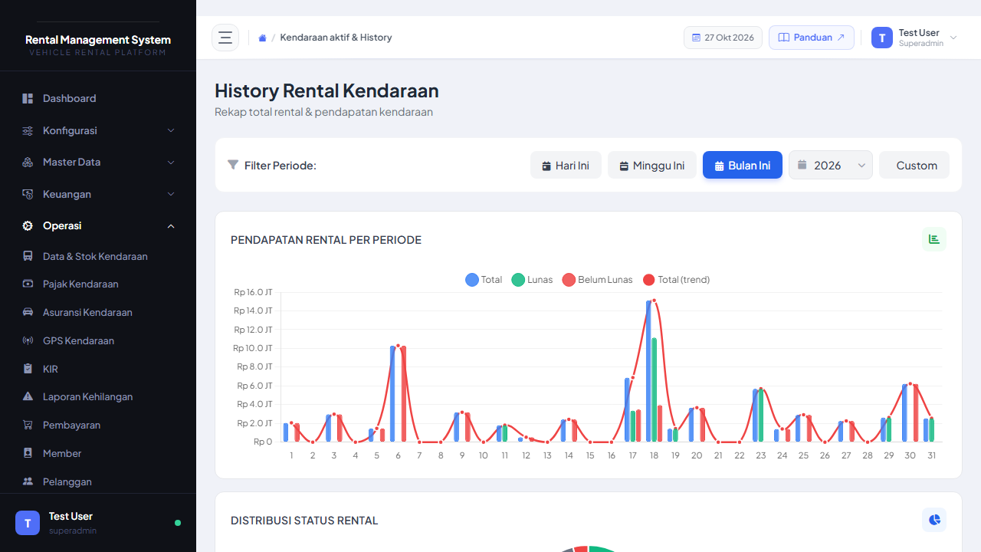
Halaman History

A. LIHAT KENDARAAN AKTIF
Cara melihat kendaraan yang sedang dirental:
- Klik menu “Rental” di sidebar
- Klik submenu “Rental Aktif”
- Akan tampil tabel rental yang sedang berjalan:

Penjelasan Kolom:
- Nomor Polisi - Plat kendaraan
- Pelanggan - Nama penyewa
- Tanggal Mulai - Kapan rental dimulai
- Tanggal Selesai - Kapan rental berakhir
- Sisa Hari - Berapa hari lagi rental selesai
- Total Biaya - Biaya rental keseluruhan
- Status Bayar - Lunas / Belum Lunas / DP
- Status Rental - Aktif / Selesai / Overdue

Penjelasan Status Rental:
- Hijau (Aktif) - Rental berjalan normal
- Kuning (Akan Selesai) - Rental akan selesai dalam 3 hari
- Merah (Overdue) - Rental sudah lewat tanggal selesai, belum dikembalikan

B. LIHAT HISTORY RENTAL
Cara melihat history semua rental yang sudah selesai:
- Buka menu “Rental”
- Klik submenu “History Rental”
- Akan tampil tabel history:

Filter History:
Anda bisa filter history berdasarkan: - Periode - Pilih rentang tanggal - Kendaraan - Filter per kendaraan tertentu - Pelanggan - Filter per pelanggan - Status Bayar - Lunas / Belum Lunas

C. EXPORT LAPORAN
Cara export data rental ke PDF atau Excel:
- Buka “Rental Aktif” atau “History Rental”
- Atur filter sesuai kebutuhan (periode, kendaraan, dll)
- Klik tombol “Export” di pojok kanan atas
- 4. Pilih format export:
  - PDF - Untuk laporan cetak
  - Excel - Untuk analisis data
- File akan otomatis ter-download
- Buka file hasil export
Kegunaan Export: - Laporan bulanan untuk manajemen - Analisis pendapatan rental - Arsip data untuk audit - Share ke stakeholder

BAB 13: SERVICE KENDARAAN
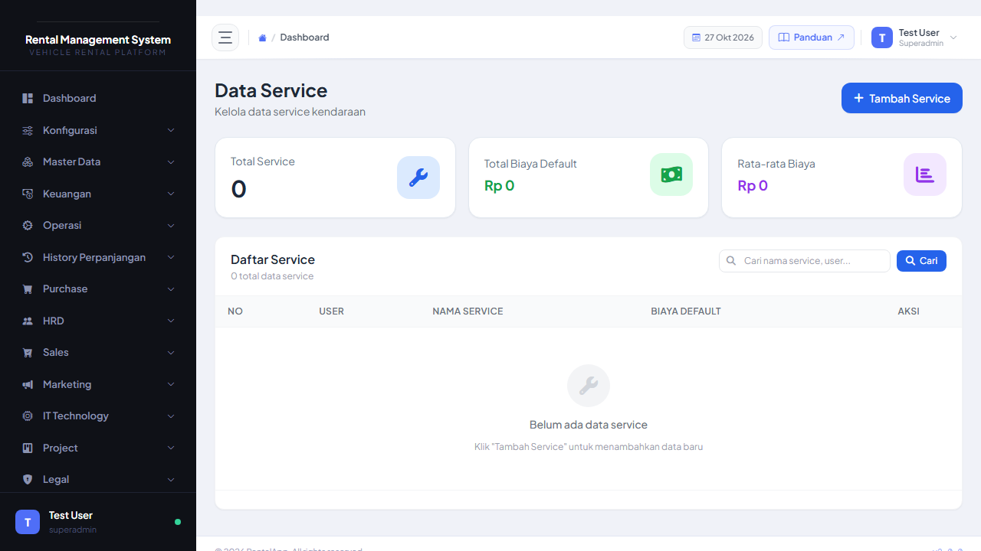
Halaman Service

A. SERVICE RUTIN
Cara input service rutin kendaraan:
- Klik menu “Service” di sidebar
- Klik submenu “Service History”
- Klik tombol “Tambah Service”
- 4. Akan muncul form service:
- 5. Isi form service:
- Data Wajib:
  - Kendaraan - Pilih kendaraan yang di-service
  - Tanggal Service - Kapan service dilakukan
  - Kilometer - Kilometer saat service
  - Kategori Service - Pilih: Ganti Oli / Tune Up / Service Berkala / Lainnya
  - Bengkel/Supplier - Pilih bengkel atau supplier parts
- Tambah Part yang Diganti:
  - Klik “+ Tambah Part”
  - Isi:
    - Nama Part - Contoh: “Filter Oli”, “Kampas Rem”
    - Jumlah - Berapa unit
    - Harga Satuan - Harga per unit
    - Total - Auto-calculate
    - Garansi - Berapa bulan garansi (opsional)
    - Garansi KM - Berapa KM garansi (opsional)
  - Klik “Simpan Part”
- Upload Bukti Service:
  - Upload invoice dari bengkel
  - Upload foto kondisi kendaraan (before/after)
- Klik tombol “Simpan”
- Service akan masuk ke Purchase Order untuk approval Superadmin
Catatan: - Service rutin wajib setiap 5.000 KM atau 6 bulan - Pastikan semua part tercatat dengan detail - Simpan invoice asli dari bengkel

B. SERVICE ASURANSI (Klaim)
Cara input service klaim asuransi:
- Klik menu “Service”
- Klik submenu “Service Asuransi”
- Klik “Tambah Service Asuransi”
- 4. Isi form service asuransi:
- Data Wajib:
  - Kendaraan - Pilih kendaraan yang klaim
  - Tanggal Kejadian - Kapan insiden terjadi
  - Jenis Klaim - All Risk / TLO / Comprehensive
  - Nomor Klaim - Nomor klaim dari perusahaan asuransi
  - Perusahaan Asuransi - Pilih provider asuransi
- Tambah Kejadian yang Diklaim:
  - Klik “+ Tambah Kejadian”
  - Isi:
    - Nama Kejadian - Contoh: “Kaca Depan Pecah”, “Body Penyok”
    - Biaya Estimasi - Estimasi biaya repair
    - Keterangan - Detail kerusakan
  - Klik “Simpan Kejadian”
- Upload Dokumen Klaim:
  - Surat klaim dari asuransi
  - Foto kerusakan
  - Laporan polisi (jika ada)
- Klik “Ajukan”
- Klaim masuk PO untuk approval
Catatan: - Lakukan klaim maksimal 3×24 jam setelah kejadian - Upload foto kerusakan dari berbagai sudut - Koordinasi dengan surveyor asuransi

C. SERVICE INCIDENT (Kecelakaan)
Cara input service untuk kecelakaan yang tidak di-cover asuransi:
- Klik menu “Service”
- Klik submenu “Service Incident”
- Klik “Tambah Service Incident”
- 4. Isi form service incident:
- Data Wajib:
  - Kendaraan - Pilih kendaraan
  - Tanggal Kejadian - Kapan kecelakaan terjadi
  - Lokasi Kejadian - Di mana kecelakaan terjadi
  - Kronologi - Cerita kejadian secara detail
  - Pihak Terlibat - Siapa saja yang terlibat (driver, pihak ketiga, dll)
- Tambah Part yang Rusak:
  - Klik “+ Tambah Part”
  - Isi:
    - Nama Part - Contoh: “Bemper Depan”, “Lampu Sein Kiri”
    - Kategori Service - Pilih kategori kerusakan
    - Jumlah - Berapa unit
    - Harga Satuan - Harga repair/ganti
    - Supplier - Bengkel yang handle
    - Total - Auto-calculate
  - Klik “Simpan Part”
- Upload Bukti:
  - Foto kerusakan kendaraan
  - Laporan polisi (jika ada)
  - Invoice bengkel
- Klik “Ajukan”
- Incident masuk PO untuk approval
Catatan: - Service incident untuk kerusakan di luar asuransi - Biasanya biaya dibebankan ke penyewa (jika ada) - Koordinasi dengan pihak terkait (polisi, penyewa, bengkel)

BAB 14: DATA LEASING
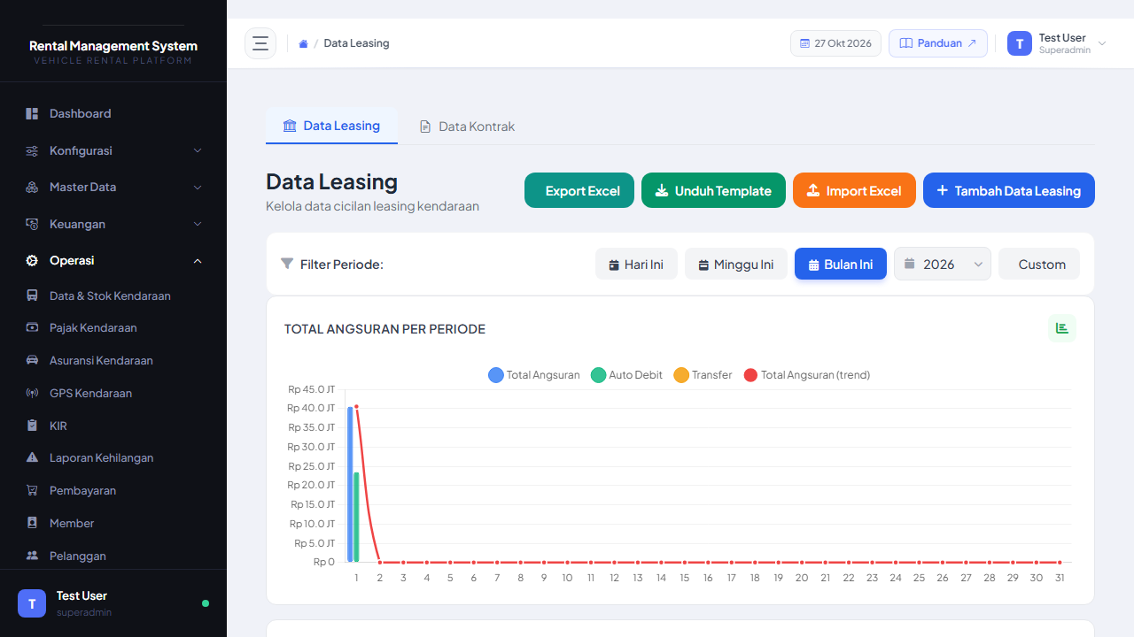
Halaman Leasing

A. LIHAT DATA LEASING
Cara melihat data kendaraan yang dibeli secara leasing:
- Klik menu “Invoicing” di sidebar
- Klik submenu “Data Leasing”
- Akan tampil tabel data leasing:

Penjelasan Kolom:
- Nomor Polisi - Plat kendaraan
- Perusahaan Leasing - Provider leasing (BCA Finance, Adira, dll)
- Nomor Kontrak - Nomor kontrak leasing
- Harga Kendaraan - OTR saat beli
- DP - Down Payment yang sudah dibayar
- Cicilan per Bulan - Angsuran bulanan
- Tenor - Jangka waktu cicilan (bulan)
- Sisa Tenor - Berapa bulan lagi lunas
- Status - Aktif / Lunas / Menunggak

B. TAMBAH DATA LEASING BARU
Cara menambahkan data leasing untuk kendaraan baru:
- Klik tombol “Tambah Leasing”
- 2. Akan muncul form leasing:
- 3. Isi form leasing:
- Data Wajib:
  - Kendaraan - Pilih kendaraan yang dibeli leasing
  - Perusahaan Leasing - Nama provider leasing
  - Nomor Kontrak - Nomor kontrak leasing
  - Tanggal Kontrak - Kapan kontrak dimulai
  - Harga Kendaraan (OTR) - On The Road price
  - Down Payment (DP) - Uang muka yang dibayar
  - Cicilan per Bulan - Angsuran bulanan
  - Tenor - Jangka waktu (bulan)
  - Bunga per Tahun - Suku bunga leasing (%)
- Upload Dokumen Leasing:
  - Kontrak leasing (PDF)
  - BPKB asli/salinan
  - Faktur pembelian
- Klik tombol “Simpan”
- Data leasing tersimpan dan sistem akan auto-calculate sisa tenor
Catatan: - Data leasing penting untuk tracking aset - Pastikan tanggal jatuh tempo cicilan tercatat - Set reminder untuk pembayaran cicilan

C. EDIT/HAPUS DATA LEASING

Edit Data Leasing:
- Cari kendaraan di tabel leasing
- Klik icon “Edit”
- 3. Ubah data yang perlu diupdate
- Contoh update:
  - Bayar cicilan → Update “Sisa Tenor”
  - Pelunasan → Ubah “Status” jadi “Lunas”
- Klik “Update”

Hapus Data Leasing:
- Klik icon “Hapus”
- Konfirmasi hapus
- Klik “Ya, Hapus!”
Catatan: - Hanya hapus jika input data salah - Jika kendaraan sudah lunas, ubah status jadi “Lunas” (jangan dihapus) - Data leasing penting untuk laporan keuangan

© 2026 PT Rental Kendaraan Indonesia. All rights reserved.

KONTAK SUPPORT
Jika mengalami kendala teknis:
- Email: support@apyrent.com
- Phone: +62-xxx-xxxx-xxxx
- WhatsApp: +62-xxx-xxxx-xxxx
- Jam Operasional: Senin - Jumat, 08:00 - 17:00 WIB

